AMETIC presenta los resultados del mercado TI 2018 en España

La facturación del sector de las Tecnologías de la Información (TI) crece por quinto año consecutivo con un incremento récord del 7,3%

- La facturación interior del mercado de TI español alcanzó el pasado año los 26.765 millones de euros.

- El segmento de Servicios TI fue el que más progresó (8,8%), seguido del segmento Software (7,2%) y Hardware (1,7%).

- El empleo directo TI se eleva hasta los 231.500 trabajadores, un 6,8% más.

Madrid, 17 de junio de 2019. AMETIC, la patronal de la industria digital española, ha presentado los resultados del sector de las Tecnologías de la Información (TI) en España correspondientes al ejercicio 2018. Por quinto año consecutivo, la industria TI española registra resultados positivos, con un crecimiento récord el pasado año del 7,3%, la cifra más alta registrada durante este ciclo alcista. De este modo, la facturación interior del mercado de TI español alcanzó en 2018 los 26.765 millones de euros, frente a los 24.946 millones de 2017. Todos los segmentos e indicadores TI analizados (Hardware; Software y servicios TI) arrojan un año más cifras positivas en su evolución.

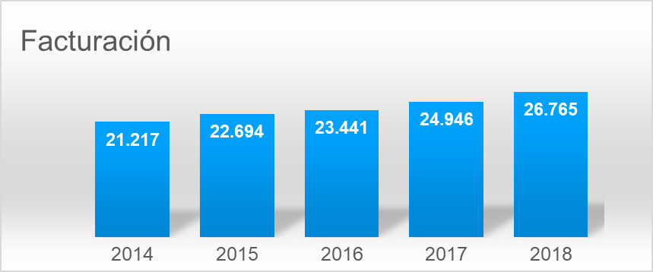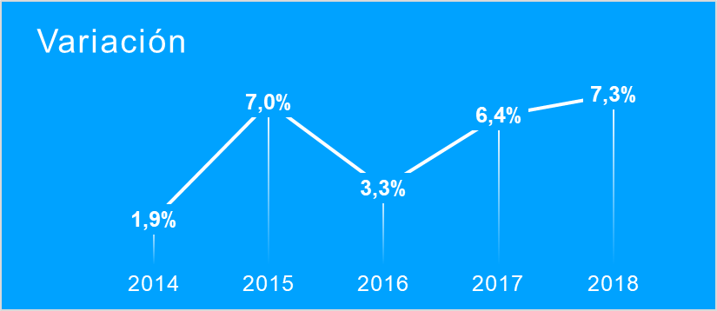

La transformación digital de empresas y administraciones, junto con la extensión de las tecnologías en todos los ámbitos de la sociedad, ha impulsado la consolidación de estas cifras de mercado. El contexto macroeconómico también ha tenido una influencia positiva en la evolución del sector. No obstante, la ausencia de planes de impulso digital, junto con la congelación presupuestaria en gran parte de las Administraciones Públicas, ha supuesto que las cifras registradas durante 2018 sean menores de lo esperado en otro contexto. Las TI son habilitadoras del crecimiento económico y los resultados evidencian la correlación directa entre el crecimiento PIB y el de las Tecnologías de la Información.

Para este ejercicio, AMETIC considera que la transformación digital de la economía española, sin grandes proyectos de referencia, sino el cúmulo de multitud de implantaciones tecnológicas, supone la permanencia de las tecnologías habilitadoras (Inteligencia Artificial, Big Data, Blockchain, IoT, Computación Cuántica…) como tendencia relevante durante este 2019. En este sentido, la Ciberseguridad y el Cloud Computing se mantienen como base y referencia de todas las soluciones tecnológicas.

Información por segmentos

Los tres principales segmentos de actividad que conforman el mercado TI han registrado una progresión positiva: los Servicios TI han crecido un 8,8% y han alcanzado una facturación de 18.661 millones de euros; el mercado del Software ascendió un 7,2% y obtuvo 3.501 millones de euros; y el de Hardware, un 1,7% con 4.653 millones de euros.

Servicios TI

Los servicios TI están creciendo en los últimos años por encima de la media sectorial y se consolidan como el segmento con mayor volumen de ingresos: suponen ya el 70% de la facturación del sector español. En este sentido, la creciente incorporación de valor añadido repercute positivamente en el número y volumen de los servicios tecnológicos contratados, con soluciones personalizadas a cada cliente como fórmula cada vez más generalizada.

Durante 2018, han crecido todas las líneas de actividad del segmento de servicios TI (Consultoría, Explotación, Soporte, Desarrollo e implantación). Destaca el incremento de la demanda de servicios de consultoría, basado principalmente en la transformación digital de grandes y medianas empresas.
Por otro lado, el aumento de la edad media del parque tecnológico y las necesidades implícitas de actividades de mantenimiento, tienen su reflejo en el auge de los servicios de soporte.

Por sectores, cabe destacar el crecimiento de la inversión en los sectores financiero, energía e industria, aumentando la tendencia a la externalización de aquellas actividades que no conforman el centro del negocio. De cara a 2019, las expectativas son positivas, aunque se verán muy influenciadas por el contexto macroeconómico y político nacional e internacional.

Software

El software de gestión (ERP, CRM…) es el más utilizado por las empresas y soporta la base del crecimiento de este segmento. La renovación del parque tecnológico lleva aparejada la consolidación de las cifras de sistemas operativos. Por el contrario, se observa una ralentización en la línea de herramientas de desarrollo.

Por otro lado, se aprecia asimismo un incremento muy relevante del cloud. Las nuevas soluciones cloud han impulsado el crecimiento de los servicios (XaaS) en detrimento de otros productos software o hardware tradicionales. La progresión del mercado se debe en su mayoría a la renovación de productos por parte del sector privado. El avance de la Administración electrónica igualmente ha incidido positivamente, repercutiendo en una mayor demanda de productos software y servicios TI por parte del sector público.

Hardware

El segmento de ordenadores se ha visto afectado negativamente por problemas de abastecimiento de chips, y las políticas de comercio a nivel mundial. El ligero incremento se basa en la renovación de equipos obsoletos del parque tecnológico. La realización de nuevos proyectos institucionales y la demanda por parte del sector privado en general han incidido positivamente en el crecimiento del hardware. No obstante, desde el sector público, la tónica generalizada de congelación de presupuestos ha dificultado inversiones tecnológicas nuevas por parte de la Administración.

 | Millones de euros |  |  | Variación
 | 2017 | 2018 |  | 18/17
Hardware | 4.575 | 4.653 |  | 1,7%
Software | 3.266 | 3.501 |  | 7,2%
Servicios TI | 17.106 | 18.611 |  | 8,8%
TOTAL TI | 24.946 | 26.765 |  | 7,3%

El empleo TI crece un 6,8%

El empleo directo TI se elevó en 2018 hasta los 231.500 trabajadores, un 6,8% más que en 2017, y hay expectativas de crecimiento a corto plazo. Para AMETIC, la demanda de empleo tecnológico en su conjunto está muy por encima de la del sector servicios o del global de los sectores económicos. No obstante, existe un salto entre las necesidades de talento tecnológico en las empresas y el mercado laboral en general, y las capacidades educativas de España para generarlo. Por otro lado, se aprecia un notable incremento en la rotación de personal entre empresas del propio sector TI.

Sobre AMETIC

AMETIC, Asociación Multisectorial de Empresas de la Electrónica, las Tecnologías de la Información y Comunicación, de las Telecomunicaciones y de los Contenidos Digitales, lidera, en el ámbito nacional, los intereses empresariales de un hipersector tan diverso como dinámico, el más innovador -concentra más de un 30% de la inversión privada en I+D-i y el que cuenta con mayor capacidad de crecimiento de la economía española. En constante evolución, nuestras empresas asociadas, son el gran motor de convergencia hacia la Economía Digital. AMETIC representa un sector clave para el empleo y la competitividad con un importante impacto en el PIB nacional, al tiempo que ofrece posibilidades de externalización muy positivas para otros sectores productivos. Su transversalidad deriva de la digitalización de todos los procesos empresariales. Representa un conjunto de empresas que constituyen una palanca real de desarrollo económico sostenible, que incrementan la competitividad de otros sectores, que generan empleo de calidad, que incrementan nuestra tasa de exportación y que revalorizan a nuestro país y a su industria.
Más información: www.ametic.es

Más información:

Roman Reputation Matters. Tel. 91 591 55 00
Carmen del Álamo: c.delalamo@romanrm.com
Manuel Portocarrero: m.portocarrero@romanrm.com

